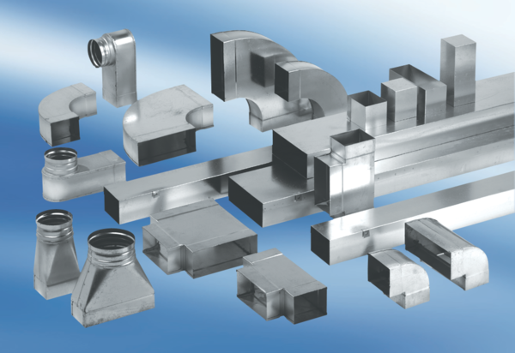Kolanko kątowe 90°, asymetryczne lewostronne WB90ALN80/150/80Opakowanie jednostkowe: 1 sztukaAsortyment: K
Numer artykułu: 0055.0633Producent: MAICO

